1.（前端）部门名字为10个字时，显示样式溢出，且无法操作

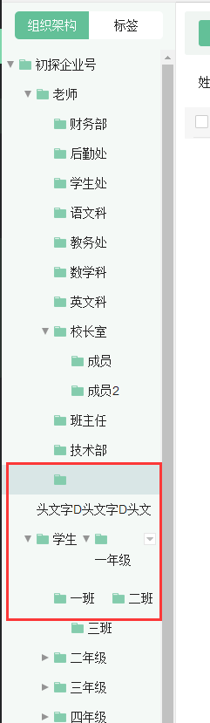

2.（前端）添加老师 使用键盘敲击确定按钮后 先提示添加成功 然后就提示该老师在通讯录中，无法添加

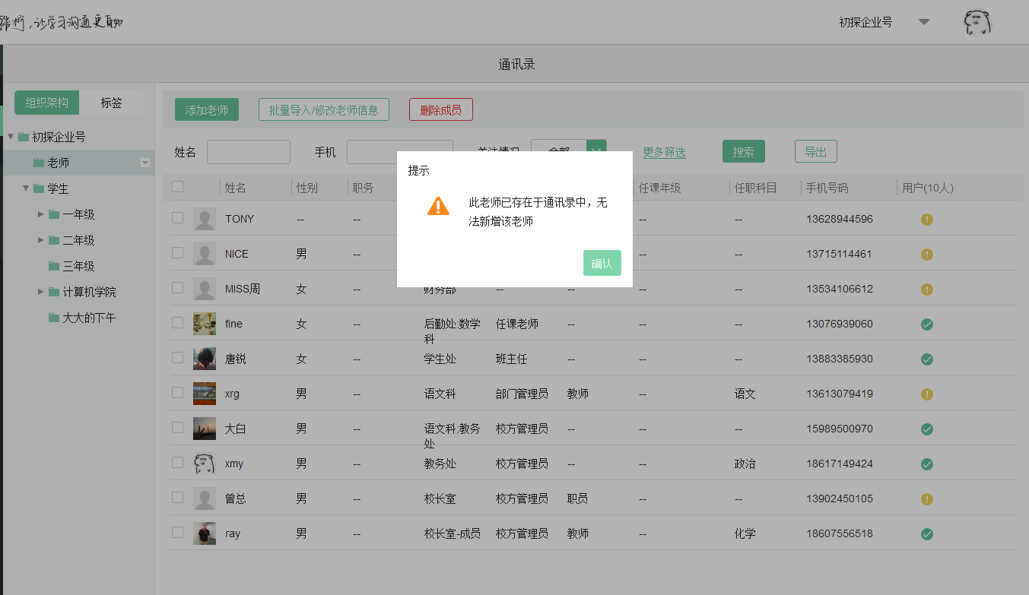

3.（前端）学号位数如果过长，会存在样式问题



4.（前端）拓展信息 如字数输入超5字时 在新增或筛选页面的时候 显示换行，与下面的内容文字可能会有冲突

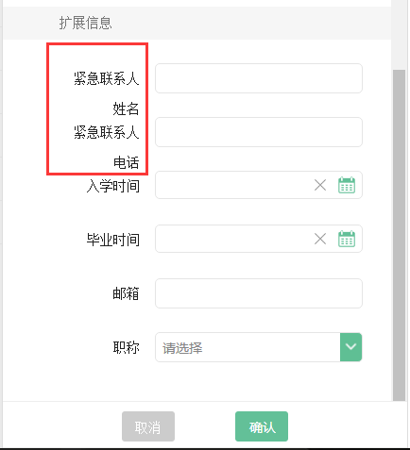

5. （前端）搜索不支持回车

6.学生身份 信息详情 没有输出学号信息

7.老师身份 点击更多筛选 一次性先将所有筛选内容输入 再点击清空筛选条件 部门筛选未清空

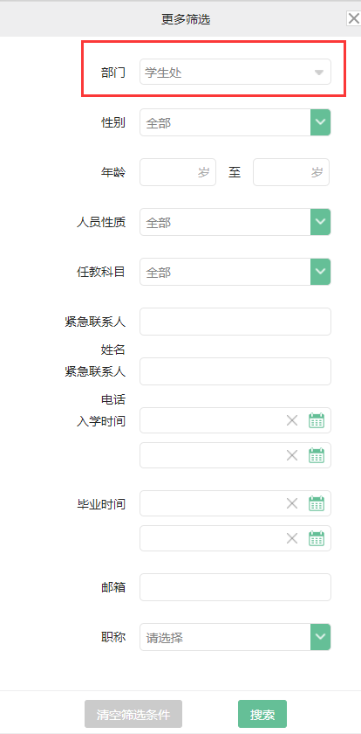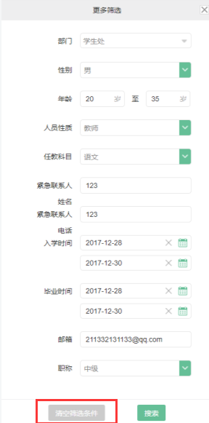

8. 在学生班级部门点击导出 提示请选择部门(需要前端加参数)

